高青县民政局2016年政府信息公开工作
年度报告

本报告由高青县民政局按照《中华人民共和国政府信息公开条例》（以下简称《条例》）和《山东省政府信息公开办法》要求编制，报告中所列数据的统计期限是2016年1月1日至12月31日，报告电子版可在高青县人民政府门户网站（www.gaoqing.gov.cn）查阅和下载。如对报告内容有疑问，请与高青县民政局办公室联系（地址：高青县高苑东路9号；邮编：256300；电话：0533-6961753；传真：0533-6961753）。
一、概述
2016年，高青县民政局认真贯彻落实党的十八大及十八届三中、四中、五中、六中全会和习近平总书记系列重要讲话精神，按照《条例》、《国务院办公厅关于印发2016年政务公开工作要点的通知》（国办发〔2016〕19号）、《山东省人民政府办公厅关于印发2016年山东省政务公开工作要点的通知》（鲁政办发〔2016〕23号）、《淄博市人民政府办公厅关于印发淄博市2016年政务公开工作要点的通知》（淄政办字〔2016〕85号）要求，紧紧围绕县委、县政府重大决策部署和公众关切，进一步细化政府信息公开工作任务，加大公开力度，增强公开实效，切实保障人民群众知情权、参与权、表达权和监督权，助力深化改革、经济发展、民生改善和政府建设。
- 加强组织领导。进一步加强对我局政府信息公开工作的组织领导。局办公室负责全局的政府信息公开工作，负责推进、指导、协调、监督机关各科室和局属各单位的政府信息公开工作。明确分管领导和具体责任人，做到了机构、领导、人员、措施“四到位”，建立起了良好的工作机制，保障了政府信息公开工作的顺利开展。
（二）强化制度落实。认真贯彻执行政府信息公开工作相关规章制度。2016年，严格按照《高青县人民政府关于全面推进政务公开的意见》（高政发〔2016〕12号）、《高青县人民政府办公室关于印发高青县2016年政务公开工作要点的通知》（高政办字〔2016〕32号）的要求开展政府信息公开工作。在实际工作中，把各项制度落到实处，确保政府信息公开工作制度化、规范化。（三）加强解读回应。探索建立政策解读机制,明确解读范围,强化解读责任,规范解读程序。建立舆情收集、研判、报告和回应机制。进一步加强政府与群众的互动交流，解决群众问题，回应社会关切，征求意见建议，消除不实传言，正面引导舆论。
二、主动公开政府信息情况
2016年，我局主动公开政府信息312条。
民政信息公开情况：2016年民政局公开了《高青县人民政府办公室关于提高全县农村居民最低生活保障标准的通知》（高政办字〔2016〕21号）、《高青县人民政府关于全面建立困难残疾人生活补贴和重度残疾人护理补贴制度的实施意见》（高政发〔2016〕24号）和《关于加快建立社会救助“一门受理、协同办理”工作机制的实施意见》（高民发〔2016〕28号）文件，在高青县社会救助查询系统网站中公开了6901条救助信息。
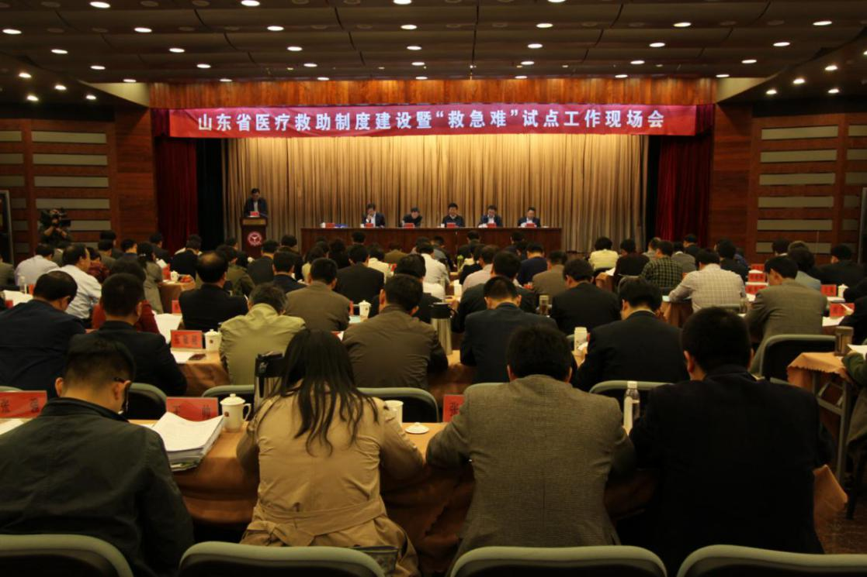

自2016年10月1日起，我县城市低保标准由每人每年470元提高到500元；自2016年6月1日起，我县农村低保标准由每人每年3150元提高到3560元，月人均补助水平达到178元。2016年底，全县共有城市低保对象160人，农村低保对象5105人，全年累计发放城乡低保资金1099.34万元；医疗救助1674人次，发放救助金350.1万元；临时救助122户次，发放救助金28.24万元。
三、依申请公开政府信息情况
（一）依申请公开情况
2016年，未有公民、法人或其他组织提出政府信息公开申请。
（二）收费及减免情况
我单位在政府信息公开申请办理过程中，暂未收取任何费用。
四、政府信息公开的复议诉讼和举报情况
2016年，没有发生因政府信息公开申请行政复议、提起行政诉讼的情况。
五、存在的不足及改进措施
2016年，我局政府信息公开工作虽然取得了一定的成效，但离省、市政府的要求还有一定的差距和不足，与社会公众的需求相比仍有很大距离，主要表现为：依申请工作需要进一步规范；政策解读工作需要进一步加强；政府信息公开制度机制落实情况需要进一步提高等。
2017年，我局将重点抓好以下几方面工作：一是深入贯彻落实中办、国办《关于全面推进政务公开工作的意见》精神，坚持以公开为常态、不公开为例外，推进行政决策公开、执行公开、管理公开、服务公开和结果公开，推动简政放权、放管结合、优化服务改革，增强政府公信力和执行力，保障人民群众知情权、参与权、表达权、监督权。二是加强政策解读，将政策解读与政策制定工作同步考虑，同步安排。注重运用数字化、图表图解、音频视频等方式，提高政策解读的针对性、科学性、权威性。三是进一步规范依申请公开工作，加强业务指导，改进申请办理方式，提高依法依规办理工作水平。
附：2016年度高青县政府信息公开工作情况统计表

高青县民政局
2017年3月24日

2016年度高青县政府信息公开工作情况统计表

统 计 指 标 | 单位 | 统计数
一、主动公开情况
（一）主动公开政府信息数（不同渠道和方式公开相同信息计1条）  （不同渠道和方式公开相同信息计1条） | 条 | 312
其中：主动公开规范性文件数 | 条 | 0
制发规范性文件总数 | 件 | 0
（二）通过不同渠道和方式公开政府信息的情况
1.政府公报公开政府信息数 | 条 | 0
2.政府网站公开政府信息数 | 条 | 312
3.政务微博公开政府信息数 | 条 | 0
4.政务微信公开政府信息数 | 条 | 0
5.其他方式公开政府信息数 | 条 | 0
二、回应解读情况（不同方式回应同一热点或舆情计1次）
（一）回应公众关注热点或重大舆情数  （不同方式回应同一热点或舆情计1次） | 次 | 0
（二）通过不同渠道和方式回应解读的情况
1.参加或举办新闻发布会总次数 | 次 | 0
其中：主要负责同志参加新闻发布会次数 | 次 | 0
2.政府网站在线访谈次数 | 次 | 0
其中：主要负责同志参加政府网站在线访谈次数 | 次 | 0
3.政策解读稿件发布数 | 篇 | 0
4.微博微信回应事件数 | 次 | 0
5.其他方式回应事件数 | 次 | 0
三、依申请公开情况
（一）收到申请数 | 件 | 0
1.当面申请数 | 件 | 0
2.传真申请数 | 件 | 0
3.网络申请数 | 件 | 0
4.信函申请数 | 件 | 0
5.其他形式 | 件 | 0
（二）申请办结数 | 件 | 0
1.按时办结数 | 件 | 0
2.延期办结数 | 件 | 0
（三）申请答复数 | 件 | 0
1.属于已主动公开范围数 | 件 | 0
2.同意公开答复数 | 件 | 0
3.同意部分公开答复数 | 件 | 0
4.不同意公开答复数 | 件 | 0
其中：涉及国家秘密 | 件 | 0
涉及商业秘密 | 件 | 0
涉及个人隐私 | 件 | 0
危及国家安全、公共安全、经济安全和社会稳定 | 件 | 0
不是《条例》所指政府信息 | 件 | 0
法律法规规定的其他情形 | 件 | 0
5.不属于本行政机关公开数 | 件 | 0
6.申请信息不存在数 | 件 | 0
7.告知作出更改补充数 | 件 | 0
8.告知通过其他途径办理数 | 件 | 0
四、行政复议数量 | 件 | 0
（一）维持具体行政行为数 | 件 | 0
（二）被依法纠错数 | 件 | 0
（三）其他情形数 | 件 | 0
五、行政诉讼数量 | 件 | 0
（一）维持具体行政行为或者驳回原告诉讼请求数 | 件 | 0
（二）被依法纠错数 | 件 | 0
（三）其他情形数 | 件 | 0
六、被举报投诉数量 | 件 | 0
（一）维持具体行政行为数 | 件 | 0
（二）被纠错数 | 件 | 0
（三）其他情形数 | 件 | 0
七、向图书馆、档案馆等查阅场所报送信息数 | 条 | 0
（一）纸质文件数 | 条 | 0
（二）电子文件数 | 条 | 0
八、开通政府信息公开网站（或设立门户网站信息公开专栏）数 | 个 | 0
（一）区县政府及其部门门户网站 | 个 | 0
（二）乡镇政府（街道办事处）门户网站 | 个 | 0
九、政府公报发行量
（一）公报发行期数 | 期 | 0
（二）公报发行总份数 | 份 | 0
十、设置政府信息查阅点数 | 个 | 0
（一）区县政府及其部门 | 个 | 0
（二）乡镇政府（街道办事处） | 个 | 0
十一、查阅点接待人数 | 次 | 0
（一）区县政府及其部门 | 次 | 0
（二）乡镇政府（街道办事处） | 次 | 0
十二、依申请公开信息收取的费用 | 万元 | 0
十三、机构建设和保障经费情况
（一）政府信息公开工作专门机构数 | 个 | 1
（二）从事政府信息公开工作人员数 | 人 | 2
1.专职人员数（不包括政府公报及政府网站工作人员数） | 人 | 1
2.兼职人员数 | 人 | 1
（三）政府信息公开专项经费（不包括政府公报编辑管理及政府网站建设）  护等方面的经费） | 万元 | 0
十四、政府信息公开会议和培训情况
（一）召开政府信息公开工作会议或专题会议数 | 次 | 0
（二）举办各类培训班数 | 次 | 0
（三）接受培训人员数 | 人次 | 0

